Міністерство освіти і науки України

Українська академія друкарства

Кафедра комп’ютерних наук та інформаційних технологій

**Звіт до**

**Лабораторної роботи №2**

«Microsoft Word. Створення науково-технічних документів»

з дисципліни

«Основи інформаційних технологій видавничої справи»

Виконав студент групи КН-12:

Магзер Володимир

Прийняв:

проф. Тимченко О.В.

Львів 2024

**Мета:** Створювати у текстовому документі таблиці, діаграми, вводити математичні вирази та їх редагувати.

**Теоретичні відомості:**

На початковому етапі створення таблиці межі всіх створених клітинок мають однакове стандартне оформлення: обрамлення тонкою неперервною лінією чорного кольору без заповнення. Ці параметри можна змінити, причому різними способами.

Зрештою, перед тим, як змінювати параметри оформлення клітинок, їх необхідно виділити. Якщо форматується тільки одна клітинка, досить перевести в неї текстовий курсор.

Найшвидшим способом обрамлення і заповнення є використання інструмента «Межі» на панелі «Форматування», а також на панелі «Таблиці і межі».

Вибираючи варіант із використанням інструмента «Межі», потрібно пам’ятати, що:

— може бути встановлене обрамлення тільки стандартною лінією;

— зовнішній контур квадратів, зображених на малюнках, символізує зовнішній контур блоку виділених клітинок, а лінії в середині — всі лінії всередині блоку виділених клітинок;

— один із варіантів (у нижньому ряді другої ліворуч) скасовує всі обрамлення: і зовнішні, і внутрішні;

— якщо обраний варіант, за якого встановлюється обрамлення для якої-небудь лінії, що вже має обрамлення, то обрамлення не встановлюють, а, навпаки, знімають; наприклад, якщо виділена одна клітинка, що має обрамлення по всьому контуру, то у виборі варіанта, що встановлює обрамлення лівої межі (у верхньому ряді четвертий ліворуч), обрамлення лівої межі буде скасовано.

Якщо ввімкнути команду Таблиця→Показати сітку, то на екрані на місці меж клітинок, що не мають обрамлення, з’являються лінії сірого кольору. Лінії сітки спрощують роботу з таблицями. За замовчуванням під час друку їх ігнорують. Аналогі- чно працює інструмент «Колір затінення».

Повний набір можливостей з обрамлення і заповнення клітинок таблиці надає вікно «Межі і затінення», для виклику якого можна:

— виконати команду «Межі і затінення» контекстного меню виділених клітинок;

— виконати команду Формат→Межі і затінення...;

— натиснути кнопку Межі і затінення... на вкладці «Таблиця» вікна «Властивості таблиці».

На вкладці «Межі» цього вікна можна вибрати: стиль, колір і товщину встановленого обрамлення — опції правої групи «Тип»; область застосування обрамлення — закритий список «Застосувати до»: і перемикачі лівої групи «Тип»; установити обрамлення для окремих ліній — кнопки до групи «Зразок» (можна клацати прямо по малюнку зі зразком), вибрати колір затінення, шаблон або колір штрихування фону.

**Стилі таблиці**

1. У динамічній вкладці «Робота з таблицями» відкрийте вкладку «Конструктор».
2. У групі «Стилі таблиць» розкрийте список усіх стилів, обравши потрібний.

**Затінення клітинок таблиці**

1. Виділіть потрібні клітинки для створення затінення.

2. У динамічній вкладці «Робота з таблицями» відкрийте вкладку «Конструктор».

3. Оберіть елемент «Затінення», у якому можна вибрати будь-який із запропонованих кольорів або обрати інший колір, натиснувши кнопку Інші.

**Задання меж таблиці**

1. У динамічній вкладці «Робота з таблицями» відкрийте вкладку «Конструктор».

2. Натиснувши на елемент «Межі», обираємо потрібні межі.

3. Змінювати вигляд межі таблиці та її товщини можна за допомогою списків, що відкриваються у групі «Рисування меж».

**Вставлення формул та математичних виразів**

Математичні формули в документі Word є нестандартними об’єктами. Їх вставляють за допомогою пункту меню «Вставлення→Об’єкт». Із запропонованого списку нестандартних об’єктів треба вибрати об’єкт «Microsoft Equation», призначений для роботи з математичними формулами. Після вибору на екран виводиться панель, що містить набір стандартних математичних формул, символів, позначок, букв, грецького алфавіту, а в робочому полі з’являється поле для введення формули.

Перед тим як створювати формулу або математичний вираз, потрібно проаналізувати його структуру і визначити, які конструкції і символи треба використовувати, і в якому порядку.

Для введення формули потрібно вибрати віповідний шаблон, потім, користуючись мишкою, кнопками керування, курсором або клавішею Tab для переміщення по шаблону, заповнити потрібними символами.

Для введення пропусків між символами треба використовувати інструмент «Пробіл».

Для закінчення введення формули потрібно натиснути Esc або клацнути курсором за межами поля формули.

Щоб відредагувати раніше створену формулу, потрібно двічі клацнути по ній, після чого відкриється поле введення формули і з’явиться панель «Формула».

**Хід роботи:**

Інструктаж із ТБ

1. Запустіть текстовий редактор.

2. У документі створіть Таблицю 1 з назвою Вибори (президентів, депутатів тощо).

3. Введіть заголовок таблиці: Таблиця 1. Вибори та відцентруйте текст у рядку.

4. Таблицю створіть за допомогою вікна «Вставка таблиці».

Задайте кількість стовпців і рядків. Яка є відповідна кнопка панелі

інструментів?

5. Введіть дані у таблицю, відцентрувавши їх. Виокремте всю таблицю і натисніть кнопку панелі інструментів По центру.

6. Створіть Таблицю 2. До прикладу, таблицю, яка вміщує 4 стовпці та 3 рядки.

**7**. Введіть заголовок таблиці: Таблиця 2. Товари.

8. Нарисуйте таблицю з потрібною кількістю стовпців і рядків. Тип лінії —

подвійна, товщина —1,5 мм, колір —червоний.

9. Введіть дані. Відцентруйте їх у заголовках, інші —за вашим бажанням .

**Результати:**

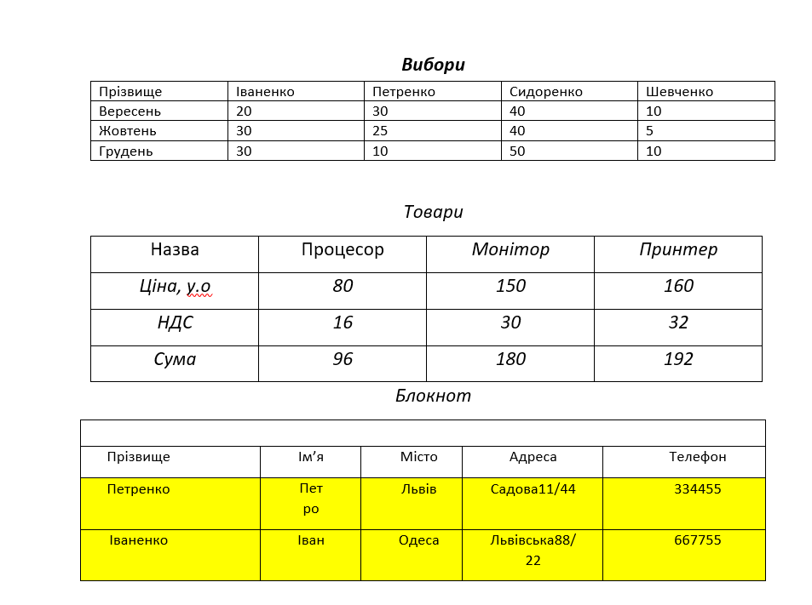

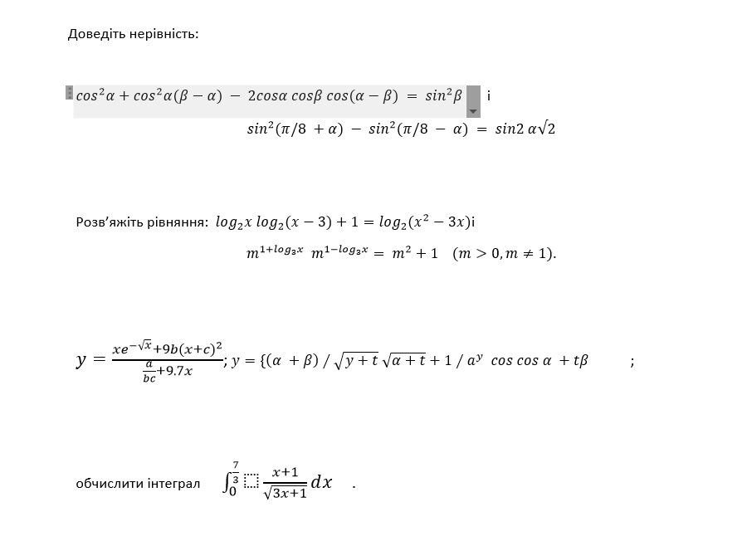

**Відповіді на контрольні запитання:**

1. Які є способи створення таблиць

- У текстовому процесорі (наприклад, Microsoft Word):

- Використання інструментів для вставки таблиць (Insert > Table).

- Малювання таблиці вручну (Draw Table).

- Перетворення тексту на таблицю (Convert Text to Table).

- У табличному процесорі (наприклад, Microsoft Excel):

- Створення таблиці через вкладку "Insert" і вибір "Table".

- Використання функції форматування як таблиці (Format as Table).

- Імпорт таблиці з зовнішніх джерел даних.

- У базі даних (наприклад, Microsoft Access):

- Використання конструктора таблиць.

- Створення таблиці за допомогою майстра.

- Імпорт таблиць з інших джерел даних.

2. Як змінити розташування меж клітинок?

- У текстовому процесорі:

- Виділіть таблицю або її частину.

- Використовуйте маркери на межах таблиці для зміни їх розташування (зазвичай з’являються при наведенні курсору на межі).

- Змінити параметри таблиці через контекстне меню або вкладку "Layout" (наприклад, "Distribute Columns Evenly").

- У табличному процесорі:

- Наведіть курсор на межу клітинки і перетягніть її до потрібного розташування.

- Використовуйте опції "Column Width" або "Row Height" для точного налаштування.

3. Як об’єднати клітинки в одну?

- У текстовому процесорі:

- Виділіть клітинки, які хочете об’єднати.

- Використайте команду "Merge Cells" у вкладці "Table Tools > Layout"

- У табличному процесорі:

- Виділіть клітинки, які хочете об’єднати.

- Використайте команду "Merge & Center" у вкладці "Home".

4. Як вирівняти дані в клітинках?

- У текстовому процесорі:

- Виділіть клітинки.

- Використайте опції вирівнювання у вкладці "Table Tools > Layout", такі як вирівнювання по центру, ліворуч, праворуч, зверху, по центру вертикально або знизу.

- У табличному процесорі:

- Виділіть клітинки.

- Використайте команди вирівнювання у вкладці "Home" для горизонтального та вертикального вирівнювання.

5. Як змінити ширину і колір рамок таблиці?

- У текстовому процесорі:

- Виділіть таблицю або її частину.

- Використайте вкладку "Table Tools > Design" (або "Borders and Shading") для зміни стилю, ширини та кольору меж.

- У табличному процесорі:

- Виділіть таблицю або її частину.

- Використайте вкладку "Home" і команду "Borders" для зміни параметрів меж.

6. Як вставити в текст діаграму для заданої таблиці?

- У текстовому процесорі:

- Виділіть дані таблиці.

- Використайте вкладку "Insert" і оберіть "Chart".

- Виберіть тип діаграми і вставте її в документ.

- У табличному процесорі:

- Виділіть дані таблиці.

- Використайте вкладку "Insert" і оберіть тип діаграми, яка вам потрібна.

- Діаграма з’явиться у документі або робочому аркуші.

7. Як змінити розміри діаграми?

- У текстовому процесорі та табличному процесорі:

- Виділіть діаграму.

- Перетягніть маркери на кутах або боках діаграми для зміни її розміру.

- Використайте параметри у вкладці "Chart Tools" для точного налаштування розмірів.

8. Як упорядкувати рядки в таблиці за конкретною ознакою?

- У текстовому процесорі:

- Виділіть таблицю або її частину.

- Використайте команду "Sort" у вкладці "Table Tools > Layout".

- У табличному процесорі:

- Виділіть таблицю або її частину.

- Використайте команду "Sort" у вкладці "Data" і задайте критерії сортування.

9. Як вставити рядок у таблицю?

- У текстовому процесорі:

- Виділіть рядок, біля якого хочете додати новий.

- Використайте команду "Insert Above" або "Insert Below" у вкладці "Table Tools > Layout".

- У табличному процесорі:

- Виділіть рядок, біля якого хочете додати новий.

- Використайте контекстне меню або вкладку "Home" і оберіть "Insert > Insert Sheet Rows".

10. Як змінити формулу?

- У табличному процесорі:

- Виділіть клітинку з формулою.

- Внесіть зміни безпосередньо у рядок формул або в клітинку.

- У текстовому процесорі:

- Виділіть клітинку з формулою.

- Використайте контекстне меню або вкладку "Table Tools > Layout" і оберіть "Formula" для редагування.